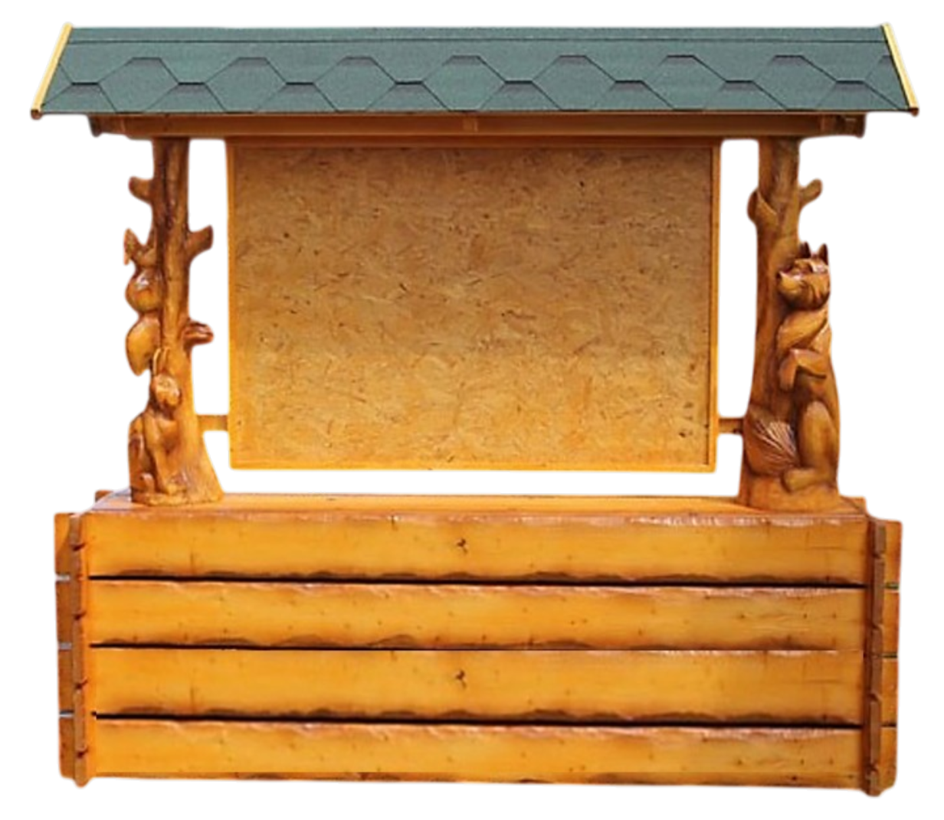
Летние
объявления

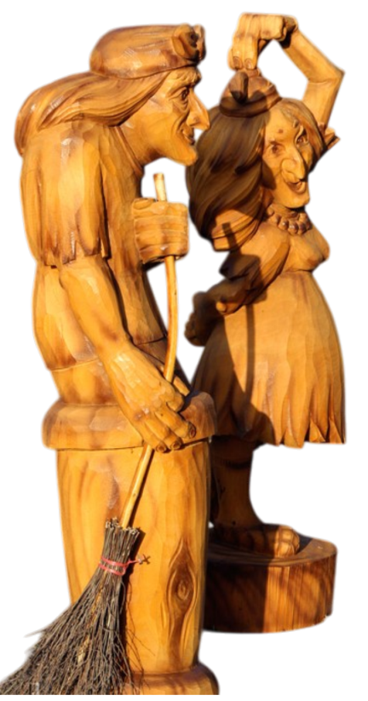

Представьте, что существовала бы сказочная газета, в которой печатались бы сказочные объявления. Например, вот такие:

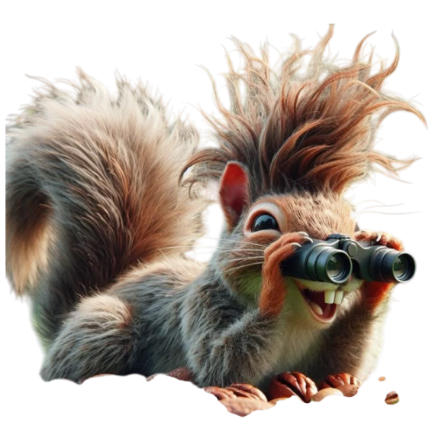
Подборка юмористических викторин на тему частных и рекламных объявлений от лица сказочных и литературных персонажей. Пригодится для игр и развлечений с гостями на любом празднике или мероприятии. Развлечения подходят как для взрослой аудитории, так и для подростковой.


Сказочные объявления
по Пушкину.
1. Кто желает поменять старое разбитое корыто на новое или квартиру на новый дом? Обращаться в сказку … («О рыбаке и рыбке» А. С. Пушкина.)
2. Модницы и модники! Кто желает приобрести волшебное зеркальце, умеющее говорить? Наш адрес … («Сказка о мертвой царевне и о семи богатырях» А. С. Пушкина.)
3. Для работы в хозяйстве требуются: повар, конюх, плотник. Выплачиваются премиальные и вознаграждения по итогам работы за год. Обращаться по адресу … («Сказка о попе и о работнике его Балде» А. С. Пушкина.)
4. Тем, кто может утром проснуться по звонку будильника, предлагаем приобрести петушка из чистого золота, который выручит вас всегда и везде! Адрес … («Сказка о золотом петушке» А. С. Пушкина.)
5. Торговая фирма «Буян» предлагает импортные товары: соболя, черно-бурые лисицы, донские жеребцы, чистое серебро, злато. И все это по доступным ценам! Фирма ждет вас! Адрес фирмы … («Сказка о царе Салтане» А. С. Пушкина.)
Источник:
- Петрова, В. Е. СКАЗОЧНЫЕ ОБЪЯВЛЕНИЯ / В. Е. Петрова. — Текст: электронный // ООО «Знанио» : [сайт]. — URL: https://znanio.ru/media/skazochnye-obyavleniya-2588651 (дата обращения: 03.06.2026).
Другие объявления на каждый день.
- Экологические экскурсии по лесу. И. Сусанин.
- Обучение собак по ускоренной программе. Герасим.
- Продажа чурбаков, дров, досок. Папа Карло.
- Ремонт вентиляторов, авиамоторов, пропеллеров. Карлсон.
- Продаётся пасека. Винни-Пух.
- Продаётся Буратино на дрова. Папа Карло.
- Куплю горох цельный и дроблёный. Шут гороховый.
- Продажа мини-пекарен. Колобок.
- Элитные семена репы. Спросить дедку, бабку, внучку или кто ответит…
- Зайцы оптом. Самовывоз.(Дед Мазай)
- Ищу хорошие руки. (Кот Бегемот)
- Коллекционер купит старинное огнестрельное оружие. Возможен бартер на высококачественные сельхозтовары. (Иван Иванович(Гоголь Н. В. «Повесть о том, как поссорился Иван Иванович с Иваном Никифоровичем»)
- Куплю нарядную скатерть круглой формы, диаметром не менее семидесяти локтей. (Артур из Камелота)
- Куплю славянский шкаф и другие мебельные раритеты.(Штирлиц)
- Можем всё, 24-часа, 7х7 … (Тимур и его команда)
- «На маршруте » ДИКАНЬКА — Пеьербург» перевозки производятся только в рождественскую ночь» (Кузнец Вакула).
- Найду потерявшегося, пропавшего, спрятатаного человека любого возраста, без фотографии и кофейной гущи, быстро, надежно, не дорого — только поднимите мне веки (Вий)
- Обучаю честным правилам. (Дядя Онегина)
- Открыт бесплатный каток для зарубежных гостей на Чудском озере (А. Невский)
- Отменяю все заказанные ранее рейсы ввиду ремонта дорожных покрытий. Приношу извинения за доставленные неудобства» (Адам Козлевич)
- Поможем, научим искусству обльщения. (Жорж Дюруа, Ги Де Мопассан)
- Починяю примусы. (Кот Бегемот).
- Пишу посты и письма на заказ. (Татьяна Ларина)
- Покупаю стулья (Остап Бендер)
- Популярные лекции по альтернативной теории антропогенеза. (доктор Лемюэл Гулливер)
- Приглашаю на дегустацию вин.(Сальери)
- Продаю книгу кулинарных рецептов корейской кухни «Собачье сердце». Спросить… (доктора Борменталя).
- Продам ключ от квартиры, где деньги лежат. (Бендер)
- Пропала собака. Породы су… …ээээ… дворняга короче. Была и нету, прям как в воду канула. (Дворник Герасим)
- Размалюю коттедж в псевдо украинском стиле. (Кузнец Вакула).
- Самая свежая выпечка — хлеб с носом! (Прасковья Осиповна)
- Требуется высококвалифицированный юрист, для грамотного оформления договора страхования земельного владения в акватории Тихого Океана на случай природного катаклизма. (Капитан Немо)
- Услуги гида по снежным экстримпрогулкам (Иван Сусанин)
- Ухаживаю за старушками. (Раскольников)
- Быстрая качественная заморозка любых продуктов. Снежная Королева
- Учу ловить рыбу хвостом. Лиса
- Бригада «Три поросенка» постоит дом любой сложности.
- Исполняю желания. Закинуть невод, тянуть три раза. Золотая рыбка
- Меняю мальчиков шести лет на новые велосипеды. Печкин
- Обучаю ведению домашнего хозяйства. Большой опыт. Матроскин.
- Грузоперевозки сладостей на любые расстояния. Карлсон.
- Экскурсии по крышам Вашего города. Карлсон.
- Аттракцион «Стрельба по висящим в воздухе шарикам».Пятачок
- Продажа винтиков и шпунтиков.Винтик и Шпунтик.
- Увлекательные путешествия и рассказы о Луне. Незнайка
- айцы оптом. Самовывоз.(Дед Мазай)
- Ищу хорошие руки. (Кот Бегемот)
- Коллекционер купит старинное огнестрельное оружие. Возможен бартер на высококачественные сельхозтовары.
- (Иван Иванович(Гоголь Н. В. «Повесть о том, как поссорился Иван Иванович с Иваном Никифоровичем»)
- Куплю нарядную скатерть круглой формы, диаметром не менее семидесяти локтей. (Артур из Камелота)
- Куплю славянский шкаф и другие мебельные раритеты.(Штирлиц)
- Можем всё, 24-часа, 7х7 … (Тимур и его команда)
- «На маршруте » ДИКАНЬКА — Пеьербург» перевозки производятся только в рождественскую ночь» (Кузнец Вакула).
- Найду потерявшегося, пропавшего, спрятатаного человека любого возраста, без фотографии и кофейной гущи, быстро, надежно, не дорого — только поднимите мне веки (Вий)
- Обучаю честным правилам. (Дядя Онегина)
- Открыт бесплатный каток для зарубежных гостей на Чудском озере (А. Невский)
- Отменяю все заказанные ранее рейсы ввиду ремонта дорожных покрытий. Приношу извинения за доставленные неудобства» (Адам Козлевич)
- Поможем, научим искусству обльщения. (Жорж Дюруа, Ги Де Мопассан)
- Починяю примусы. (Кот Бегемот).
- Пишу посты и письма на заказ. (Татьяна Ларина)
- Покупаю стулья (Остап Бендер)
- Популярные лекции по альтернативной теории антропогенеза. (доктор Лемюэл Гулливер)
- Приглашаю на дегустацию вин.(Сальери)
- Продаю книгу кулинарных рецептов корейской кухни «Собачье сердце». Спросить… (доктора Борменталя).
- Продам ключ от квартиры, где деньги лежат. (Бендер)
- Пропала собака. Породы су… …ээээ… дворняга короче. Была и нету, прям как в воду канула. (Дворник Герасим)
- Размалюю коттедж в псевдо украинском стиле. (Кузнец Вакула).
- Самая свежая выпечка — хлеб с носом! (Прасковья Осиповна)
- Требуется высококвалифицированный юрист, для грамотного оформления договора страхования земельного владения в акватории Тихого Океана на случай природного катаклизма. (Капитан Немо)
- Услуги гида по снежным экстримпрогулкам (Иван Сусанин)
- Аттракцион неслыханной продуктовой щедрости! (Скатерть-самобранка)
- Аттракцион «Стрельба по висящим в воздухе шарикам». (Пятачок)
- Банк «Страна дураков» принимает вклады от населения. Гарантируем миллион % в год! (Лиса Алиса и Кот Базилио)
- Бестравматическая ринопластика. Кандидат околовсяческих наук г-н (Пиноккио)
- Бригада опытных строителей быстро возведет дом любой сложности. (Три поросенка)
- Бригада, состоящая из трех профессионалов, построит дом любой сложности. (Три поросенка)
- Быстрая качественная заморозка детских сердец!(Снежная Королева)
- Быстрая качественная заморозка любых продуктов. (Снежная Королева)
- В обмен на спокойное проживание выполняю любые три желания! (Золотая рыбка)
- В связи с ранним приходом весны продам белый полушубок, бывший в употреблении.(Заяц)
- В связи с тем, что Принц отправился в кругосветное путешествие, поиск невесты проводиться не будет. Девушка, потерявшая на королевском балу свою туфельку, может забрать обувь в камере хранения, которая находится на первом этаже дворца. Время работы: с 10.00 до 19.00. (Управляющий королевского двора).
- Варю кашу из любых круп. Людям с плохой памятью не беспокоить. (Горшочек)
- Внимание! Уникальное шоу — хождение по цепи с одновременным исполнением номеров художественной самодеятельности! (Кот ученый)
- Воздушный круиз «Малая кругосветка с серыми гусями по северному полярному кругу». Не дорого. Спросить (Нильса Хольгерссона или Гнома).
- Воспользуюсь услугами опытной няни-профессионала. Няня для мальчика Ивана, 5 лет.(сестрица Аленушка)
- Вы хотите ехать на бал? Но вы к этому не готовы? Модный салон «Золушка»! (Добрая фея)
- Выручаю девушек, которым не в чем пойти на вечеринку!
- Показать (Фея)
- Горячие ванны на молоке — результат превзойдет ваши ожидания..(Царь-девица & Конек-Горбунок)
- Грузоперевозки сладостей на любые расстояния. (Карлсон).
- Даю хорошее приданое работящим и приветливым девушкам. Ленивым и грубым не беспокоить. (Морозко).
- Для всех въезжающих в джунгли! Курсы выживания в экстремальных условиях! (Маугли и Тарзан)
- Если вы хотите стать незаметным – обращайтесь ко мне! (Шапка-невидимка)
- За умеренную плату наймусь няней в приличную шведскую семью. Обязательное условие: отсутствие летающих объектов, ворующих плюшки.(Фрекен Бок)
- Импозантный, состоятельный мужчина познакомится с целью последующего заключения брака с интересной, но не любопытной девушкой. Можно оптом, но в рассрочку, например раз в месяц. (Герцог Синяя Борода)
- Индивидуальные авиаперелеты «С ветерком!» (Ковер-самолет)
- Исполняю желания. Закинуть невод, тянуть три раза. (Золотая рыбка)
- Ищу работу телохранителем. По совместительству сошью хороший костюм. (Храбрый портной)
- Ищу сговорчивую щуку. (Емеля).
- Ищу спонсора для участия в конкурсе плача! (Царевна-Несмеяна)
- Ищу серую во всех отношениях личность для работы в артели по ловле рыбы из проруби. (Лиса)
- Ищу умную, красивую и богатую принцессу, способную вернуть мне веру в справедливость. (Иванушка-дурачок)
- Куплю по договоренности «Съешь меня», «Выпей меня» и «Понюхай меня». (Алиса)
- Куплю «Растишку» от «Данон». (Мальчик-с-пальчик)
- Меняю изумруды на орех (Белочка)
- Меняю мальчиков на новые велосипеды. (Почтальон Печкин)
- Меняю старого, помятого Лешего на молодого, красивого бой-френда. (Кикимора)
- Меняю три ушанки на три кепки в связи с наступлением весны.(Змей Горыныч)
- Миленькая трехсотлетняя старушка ищет верного спутника жизни. Жильем и транспортом обеспечена. Тощих претендентов, гремящих костями, прошу не беспокоить! (Баба-Яга)
- Мужчина, не доверяющий женщинам, женится на любопытной особе для укрепления своих убеждений.(Синяя борода)
- На время новогодних праздников сдам избушку у леса. (Баба-яга)
- Набираю бригаду для строительства домов из камня. Ниф-Нифу и Нуф-Нуфу не беспокоить. (Наф-Наф.)
- Набираю людей пожилого возраста на курсы пилотов нестандартных летательных объектов. (Баба-Яга)
- Нахожусь в летаргическом сне. Проснусь от страстного поцелуя.Молодых людей, не имеющих отношения к королевской семье, прошу меня не беспокоить! (Спящая красавица)
- Наши дрова очень хорошо горят. (Папа Карло и Буратино)
- Незабываемые экскурсии по крышам Стокгольма! (Карлсон)
- Обучаю ведению домашнего хозяйства. Большой опыт. (Матроскин).
- Оказываю ветеринарные услуги с выездом в любую часть света. (Айболит)
- Опытная няня для козлят любого возраста. (Волк).
- Отдам в добрые руки змеиную кожу модного дизайна (Змея)
- Отдам в добрые руки красивого, пушистого, ушастого Чебурашку. Ест все, к туалету приучен. (Крокодил Гена)
- Отдам в хорошие руки шапку-ушанку для процеживания макарон.(Почтальон Печкин)
- Поделюсь секретами долголетия! Вечную жизнь гарантирую! (Кощей Бессмертный)
- Поменяю ступу, бывшую в употреблении, на новый «Мерседес» с доплатой. (Баба-Яга)
- Поменяю экологически чистую лесную тропинку на хорошую асфальтированную дорогу. Причина: мне от деда убегать и от бабы. (Колобок)
- Потерялся хвост. Длинный, серый, с пушистой кисточкой на конце. Нашедшему гарантировано вознаграждение в виде пустого горшочка из-под меда. (Ослик Иа).
- Помогу собрать оброк с кого угодно, даже с чертей! (Балда)
- Поскребу по сусекам. (Бабка)
- Приглашаю в свой клуб «Все невозможное возможно» любителей слушать необычные истории.(Барон Мюнхгаузен)
- Приглашаю на курсы «Спокойствие и самоуверенность!» (Карлсон)
- Приглашаю на работу мастеров печников. Оплата сдельная.(Емеля)
- Приму в дар предметы для рукоделия, в том числе крупные и прочные иглы. (Кощей бессмертный)
- Продажа винтиков и шпунтиков. (Винтик и Шпунтик).
- Продам волшебный говорящий предмет, необходимый любой женщине! Недорого, так как предмет не отличается деликатностью и бывает слишком откровенен. (Злая Королева продает говорящее зеркало)
- Продаю пособие для начинающих «Как использовать льстивые речи в корыстных целях» (Лиса из басни Крылова «Ворона и лисица»)
- Продаю пиявки по оптовой цене! Излечивают от ста болезней! (Дуремар)
- Продаю эксклюзивные золотые яйца а-ля Фаберже. (Дед, владелец курочки Рябы)
- Производится набор в группы по экстремальному туризму. Обучаем способам выживания в дикой природе, правилам поведения при встрече с агрессивными животными. Организовываем выезды на практические занятия в лес.
- (Колобок).
- Профессионально обучаю художественному свисту. (Соловей-разбойник)
- Сдается домик со всеми удобствами. Крупногабаритным постояльцам не беспокоить. (Муха).
- Сдам в аренду голову для растопки камина. (Змей Горыныч)
- Сниму замок в горах, порядок гарантирую» (Кот в Сапогах)
- Сниму, просторный холодильник на весений-летний сезон (Снегурочка)
- Снимусь в рекламе «Как в 300 лет выглядеть на 85»! (Баба-Яга)
- Срочно куплю вкусный и питательный продукт — калоши. За ценой не постою! (Крокодил)
- Срочно меняю поношенную шубу на новую дубленку. (Дед Мороз)
- Срочно приобрету бутылку подсолнечного масла: отлежал бок! (Колобок)
- Срочно приобрету серую шубу современного фасона(Заяц.)ъ
- Строю дома из веток и прутьев. Надежно и качественно. (Нуф-Нуф).
- Строю дома из соломы быстро и недорого. (Ниф-Ниф).
- Требуется работник, который умеет вкусно готовить, ухаживать за лошадьми, умело орудовать топором и молотком. В качестве оплаты предоставляю свой лоб для тренировки ловкости пальцев. (Поп)
- Тренинг по самообороне без оружия, с использованием бардовских песен. (Колобок)
- Уважаемые гостьи! Настоятельно просим Вас не терять свою обувь! Принц уже женат, а разбросанные по лестницам туфельки уже стали причиной многих серьезных травм гостей и персонала дворца! (С уважением, Король).
- Уведу от всех. С гарантией.(Колобок)
- Увлекательные рассказы о Луне. (Незнайка)
- Устроюсь в модельное агентство манекеном. (Кощей Бессмертный)
- Учу ловить рыбу хвостом. (Лиса)
- Хочу замуж! Предложения отправлять по адресу «Лесное болото». (Царевна-лягушка)
- Хочу подружиться с прекрасным и несравненным отроком и обещаю служить ему вечно! (Старик Хоттабыч)
- Частный детектив, выполняю деликатные поручения. (Мальчик-с-пальчик)
- Частный психотерапевт. (Говорящее зеркало)
- Эксклюзивный будильник из золота! (Золотой петушок)
- Экскурсии по крышам Вашего города. (Карлсон).
Драма в пяти объявлениях
1.Тили-тили, тили-бом,
Я сдаю в аренду дом.
Дом без крыши, но с трубой,
Пахнет чуточку золой…
В саже всё немножко…
Деньги сразу. (Кошка)
Приписка:
Починил водопровод,
В крыше виден небосвод.
Весь ремонт я не осилил…
Сдам хоть угол… (Кот Василий).
2.У нас хаты не горят.
Мы страхуем всё подряд.
Подбиваем клинья
К конкурентам. (Свиньи).
- Были где мои глаза,
Что за дурня я пошла?
Есть свой угол, стул и стол.
Что он в кошке той нашёл?…
Не-е-е-е… изба самой нужна…
Сдам в аренду я …Козла!P.S.(Коза)
4.Сдам избу, под решето,
Нету денег на шато,
Ипоте-ку-ка-ре-ку
Платить долго… ( Петуху)
5.В общем, есть крутая хата.
В тренде, дорого-богато.
Лифт, парковка, все дела.
В «еврах» — миллиона два…Торг и предоплата…ООО ( «Котята»). Маргарита Морозова
Источники:
1. Петрова, В. Е. СКАЗОЧНЫЕ ОБЪЯВЛЕНИЯ / В. Е. Петрова. — Текст : электронный // ООО «Знанио» : [сайт]. — URL: https://znanio.ru/media/skazochnye-obyavleniya-2588651 (дата обращения: 03.06.2026).
2. Петрова, В. Е. Деревянная скульптура / В. Е. Петрова. — Текст : электронный // derevorez.ru : [сайт]. — URL: https://www.derevorez.ru/sadskulptura/kosha.html (дата обращения: 03.06.2026).
3. Фото «Обои Весенний цветущий лес, by Brett Gasser» https://wallpapers.99px.ru/wallpapers/304265/
4. Петрова, В. Е. Сказочная доска объявлений — викторины-приколы / В. Е. Петрова. — Текст : электронный // Парафраз : [сайт]. — URL: https://parafraz.space/skazochnaya-doska-obyavleniy-viktorinyi-prikolyi/ (дата обращения: 03.06.2026).

5. Петрова, В. Е. Сказочные объявления / В. Е. Петрова. — Текст : электронный // Детский сайт : [сайт]. — URL: http://detsky-mir.com/blog/humor/2014/skazochnye_objavlenija (дата обращения: 03.06.2026).

Идея : Артемова А. В.
«Новатор» г. Краснодара
учитель начальных классов
НОП СОШ « Новатор» г. Краснодар.

Оформление презентации «Доска объявлениц»
и сборника ссылок:
Специалист ИБРЦ ИРО Краснодарского края
Корсун И.В.

